ЛГСК-10.38 |  | Батут квадратный с плетеным ленточным полотном 1780 х 1780
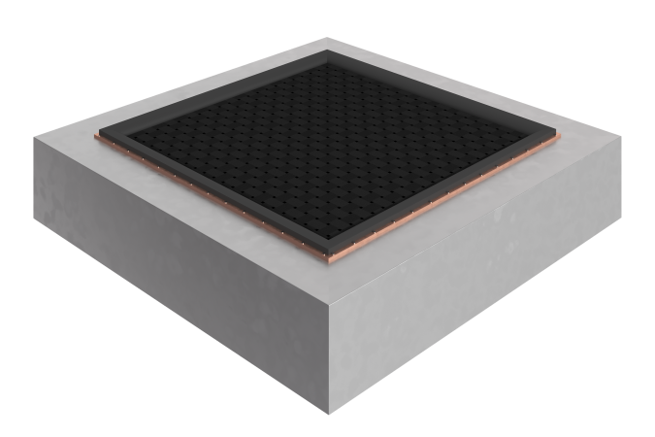

Размеры, мм: | 1780x1780x380 | Вес, кг: | 210
Характеристики материалов
Материалы: металл, резина.
Комплектация: батут - 1 шт.
Встраиваемый квадратный батут поставляется как цельный элемент, готовый к монтажу, и включает сварную раму из оцинкованных стальных листов толщиной 3–4 мм, полотно из полиэфирных ремней, ремни выдерживают на разрыв 4.5 тонны.
Покрытие элементов:
- металл – горячий цинк

